**前端开发工具以及环境搭建篇**

**之WebStorm + nginx**

为尽可能的减少环境不一致造成的项目问题，推荐本地开发环境使用WebStorm+nginx进行项目开发部署，其他IDE请根据情况自行做与nginx的集成化配置。

一、Nginx 配置

(1)下载

<http://nginx.org/>

(2)修改配置文件

nginx配置文件在nginx-版本号(如nginx-1.13)/conf/nginx.conf

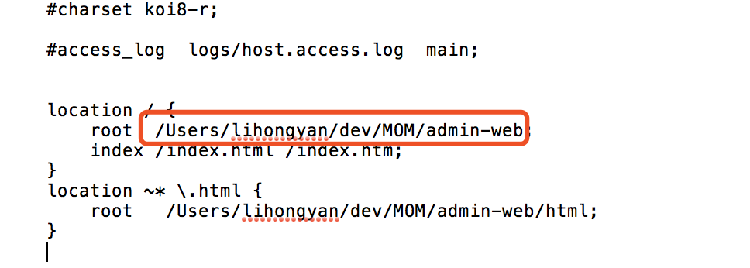

注释：上图红色区域的地址改为个人本地开发时存放的目录即可。

(3) 启动

注释：注意不要直接双击nginx.exe,这样会导致修改配置后重启、停止nginx无效，需要手动关闭任务管理器内的所有nginx进程。

在nginx.exe目录，打开命令行工具，用命令 启动/关闭/重启nginx

注释：如何使用命令行进入到指定文件夹中？

cd /d D:\nginx (D:\nginx文件夹以自己实际为准)

start nginx : 启动nginx

nginx -s reload  ：修改配置后重新加载生效

nginx -s reopen  ：重新打开日志文件

nginx -t -c /path/to/nginx.conf 测试nginx配置文件是否正确

关闭nginx：

nginx -s stop  :快速停止nginx

nginx -s quit  ：完整有序的停止nginx

启动成功了之后就可以使用在浏览器中输入localhost 即可访问本地项目